

Аккумуляторный перфоратор
SKytools SK300


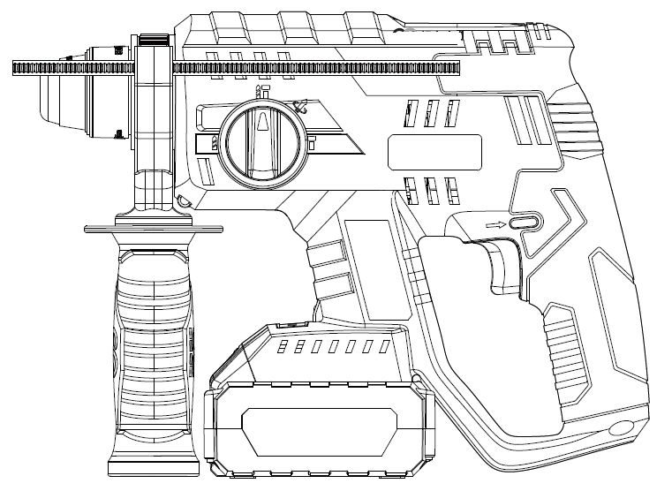



Используйте защитные очки при работе с инструментом
Прочитайте инструкцию перед использованием

Общие правила безопасности при работе с электроинструментом

1. Вынимайте батарею при любой ремонтной работе инструмента.
2. Запрещается работать инструментом под дождем или водой.
3. Не храните аккумулятор свыше 40°C, не хранить аккумулятор под прямыми лучами солнечного света.

4. Зарядку аккумулятора производить при температуре 0-30°C. Идеальная зарядка при 18-24°C.
5. Используйте только оригинально зарядное устройство и аккумулятор.
6. Избегайте короткого замыкания аккумулятора (например: не засовывайте болты, гвозди и т.д.). Не допускать контакта анода и катода аккумулятора.
7. Запрещается поджигать аккумуляторную батарею или выбрасывать её в открытое пламя, это приведет к взрыву.
8. Запрещается заряжать поврежденный аккумулятор.
9. Если поврежден шнур питания на зарядном устройстве, то, пожалуйста, обратитесь в сервисный центр.
10. Обязательно отключите зарядное устройство перед извлечением аккумулятора.
11. Во время зарядки, нагрев зарядного устройства и аккумулятора является нормальным.
12. Использовать только оригинальное зарядное устройство для зарядки аккумуляторов.
13. Когда аккумулятор зарядится – извлеките его из зарядного устройства.
14. Во время работы перфоратора, корпус и блок батарей могут нагреваться, это нормальное явление.
15. Запрещается утилизировать отработанные аккумуляторные батареи вместе с потребительскими отходами.
16. Работая с электроинструментами, помните об
операции. Не работайте под воздействием усталости, наркотиков, алкоголя или таблеток. Во избежание причинения серьезных травм.
17. При работе с инструментом всегда используйте средства индивидуальной защиты (беруши, очки, перчатки).

ВНИМАНИЕ!
Аккумуляторные батареи могут протекать при перегреве или чрезмерном использовании. Если
вытекшая жидкость из аккумулятора касается кожи, ее следует вымыть сначала с мылом, затем промыть лимонным соком и уксусом; если касается глаз, следует промыть чистой водой
немедленно, и обратиться в больницу для обследования и лечения.

ПРИМЕЧАНИЕ

- Чтобы уменьшить вред, пользователи должны тщательно ознакомиться с инструкцией:
- Предупреждающие знаки

- Не помещать под дождь или воду

- Не сжигать

- Пожалуйста, наденьте пылезащитную маску

- Пожалуйста, наденьте защитные очки

- Пожалуйста, наденьте наушники

- Корпус продукта (за исключением аккумуляторов) не содержит токсичных и вредных веществ или элементов. Это безовасный продукт для защиты окружающей среды. После утилизации он может быть переработан.
- Аккумулятор этого продукта содержит токсичные и вредные вещества или элементы. Его экологический срок службы - 10 лет. Он может быть переработан после утилизации, и не должен выбрасываться.

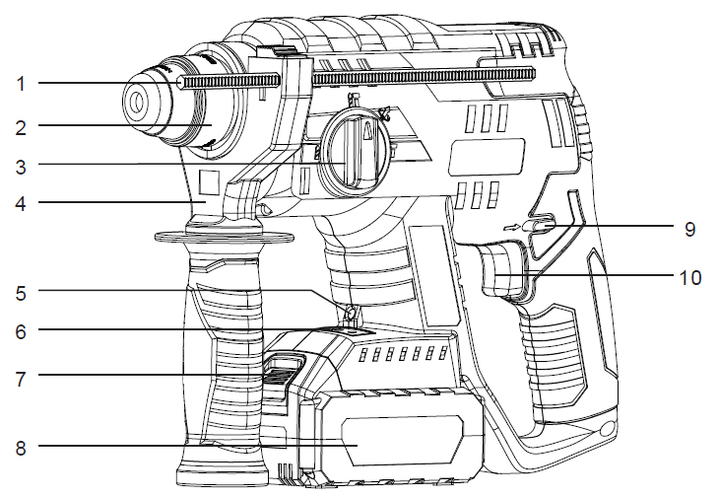

1. Фиксатор глубины
2. Патрон SDS-plus
3. Рычаг переключения режимов
4. Дополнительная рукоятка
5. Подсветка
6. Индикатор заряда
7. Клавиша снятия аккумулятора
8. Аккумуляторная батарея
9. Кнопка реверса
10. Пусковая кнопка

Спецификация
Вольтаж | 18В
Об.\мин | 1500
Частота удара раз\мин. | 0-4500
Максимальный диаметр. Бетон | 22мм
Максимальный диаметр. Металл | 13мм
Максимальный диаметр. Дерево | 40мм
Аккумулятор | 4000Ач Li-ion

Некоторые из аксессуаров, упомянутых в иллюстрациях или текстах, не входят в объем поставки.
Мы рекомендуем выбирать аксессуары в магазинах, где вы покупаете электроинструменты. Пожалуйста, используйте качественные и оригинальные аксессуары
Руководство по эксплуатации
Примечание: перед использованием машины, пожалуйста, внимательно прочитайте инструкцию.

Перед использованием
Блок питания и аккумулятор необходимо использовать только оригинальные. Категорически запрещено использовать другие зарядные устройства. В условиях высокой температуры или после длительного использования, инструмент может стать горячим В это время, пожалуйста, не заряжайте сразу, а перезаряжайте после охлаждения батареи. В противном случае срок службы батареи будет сокращен или она будет не перезаряжена из-за перегрева.
Аккумулятор можно вставить в зарядное устройство только в одном направлении. Повернуть аккумулятор, пока он не будет вставлен в зарядное устройство. Когда зарядное устройство включено и горит красный индикатор, можно начинать зарядку.
Когда в зарядное устройство вставлен полностью заряженный аккумулятор, интеллектуальное зарядное устройство обнаружит
напряжение аккумуляторной батареи. Когда напряжение разблокировки не достигнуто, зарядное устройство
не будет заряжать аккумулятор, и красный индикатор не станет зеленым.

Эксплуатация
1. Установка / удаление аккумуляторных батарей (см. Рисунок A)
Чтобы извлечь батарейный блок, нажмите на защелку перед батарейным блоком и вытащите его.
Чтобы вставить батарейный блок, просто вставьте его в машину, не прилагайте чрезмерных усилий.

2. Установка бит/буров SDS (см. Рисунок B)
Предупреждение: при удерживании или установке сверл необходимо носить более толстые перчатки, чтобы избежать повреждения при высокой температуре.
1) Очистите биту/бур, а затем нанесите небольшое количество смазки на конец биты устанавливаемый в патрон.
2) Бита вставляется в патрон до характерного щелчка.
3) Проверьте, надежно ли зафиксирована бита/бур.

ВНИМАНИЕ:
При использовании винтовых групп, спиральных сверл, деревообрабатывающих долот и других долот без соединений SDS (две ямы и два паза) их следует сочетать с переходными штоками SDS и сверлильными патронами.
Способ установки сверлильного патрона: один конец шатуна
с резьбой вращается в хвостовик сверлильного патрона, и соответствующий винт с контр-зубом вставляется в передний патрон сверлильного патрона, и винт затягивается с помощью винтовой группы. Затем установите его так же, как бит SDS. (См. Рисунок С)

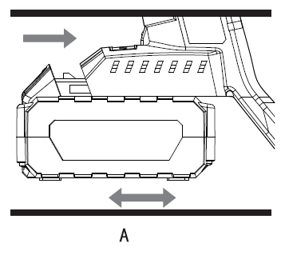

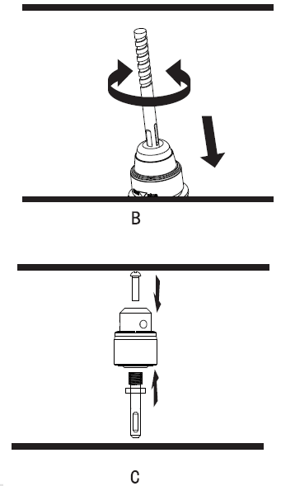

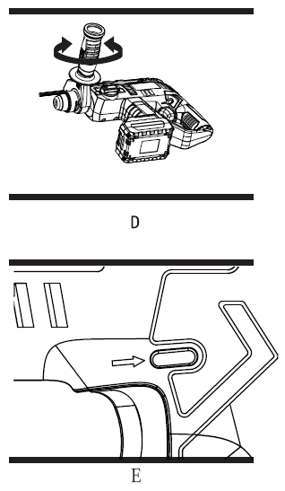

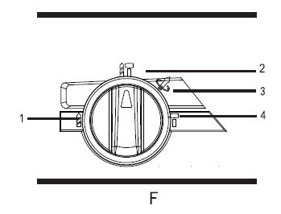

3. Установите вспомогательную ручку (см. Рисунок D)
ВНИМАНИЕ:
При сверлении отверстий на бетонных, каменных и других поверхностях
необходимо использовать вспомогательные ручки для обеспечения безопасной работы.
Вспомогательная ручка может поворачиваться на любую сторону.
Боковая ручка, вращаясь против часовой стрелки, ослабляется, ручка переводится в нужное положение, а затем, вращая по часовой стрелке затянуть вспомогательную ручку.

4. Измените направление (см. Рисунок E)
Вращение вперед: нажмите на кнопку реверса (сдвиньте влево). Используется для сверления, бурения и завинчивания.
Вращение назад: нажмите на кнопку реверса (сдвиньте вправо). Используется для ослабления или выкручивания винта.
Предупреждение: машина не изменит направление, пока не станет полностью неподвижной.

5. Подсветка/Индикатор заряда
Нажмите кнопку включения, чтобы включить подсветку, отпустите кнопку, чтобы отключить подсветку. Светодиодные фонари значительно улучшают видимость в темных или закрытых помещениях.
Горят 4 светодиода – инструмент полностью заряжен. Если горит только один индикатор или не горит вовсе, пожалуйста, зарядите аккумулятор.

6. Настройка функции работы (см. Рисунок F)
Предупреждение: Вы должны выключить инструмент перед переключением функции!
В противном случае это может повредить машину и даже причинить вред оператору.

Переключите рычаг, чтобы отрегулировать положение для выбора необходимой функции.

№ | Функция
1 | Блокировка удара (режим сверления)
2 | Сверление с ударом
3 | Вариолок (позволяет установить зубило в нужном положении)
4 | Блокировка вращения (режим долбления)

7. Запуск перфоратора
Запустите машину, нажав кнопку старт-стоп. После, устройство достигнет полной скорости, можно начинать сверлить. Для окончания сверления отпустите кнопку старт-стоп, и положите инструмент после полной остановки вращения патрона.

Выключатель машины имеет функцию регулирования скорости. Чем сильнее нажимать на кнопку, тем выше скорость и тем больше крутящий момент. Пользователь может выбрать наиболее подходящую скорость в соответствии с потребностью.
Следует обратить внимание на предположение, что функция регулирования скорости должна использоваться только в течение определенного периода времени, и что машина не должна работать непрерывно с переменной скоростью, что может повредить переключатель.

8. Сверление
Чтобы просверлить отверстия большого диаметра, лучше сначала просверлить отверстие меньшим буром, а затем постепенно увеличивать размер отверстия до требуемого размера.
Если бур заблокирован, немедленно выключите машину, для предотвращения повреждений. Бур можно извлечь при помощи обратного хода, нажав кнопку реверса.
В идеале сверло должно сверлить вертикально в заготовку. В процессе бурения, если угол изменяется, бур может быть поврежден.
Когда бур вот-вот проникнет в заготовку, уменьшите давление, не нажимайте на машину с усилием, дайте машине работать самостоятельно, сохраняйте остроту бура.

9. Сверление древесины
Для достижения наилучших результатов при сверлении древесины используйте деревообрабатывающее долото или плоское деревообрабатывающее сверло.
Установите инструмент в режим сверления.
В начале сверления слегка нажмите на переключатель, чтобы сверлить на более медленной скорости, чтобы не выскользнуть из рабочей точки.
Когда сверло проникнет в материал, увеличьте скорость.

10. Сверление металла
Для достижения наилучших результатов эксплуатации используйте быстрорежущую сталь
бит при сверлении металла.
1) Установите станок в режим сверления.
2) Используйте центр, чтобы пробить центр отверстия на заготовке.
3) Нанесите немного смазки на биту, чтобы предотвратить перегревание. Смазка продлит жизнь долота и улучшит эффект бурения.
4) Начните сверлить на более медленной скорости, чтобы предотвратить скольжение долота от начальной точки.
5) Зажим стальной пластины
Деревянная доска используется, чтобы смягчить тонкую стальную пластину, чтобы предотвратить её
от деформации во время бурения.

11. Бурение
Для достижения наилучших результатов при бурении кирпича, плитки, цемента и других материалов, пожалуйста, используйте цементированные
твердосплавные сверла. Сначала для сверления используется режим сверления, а после того, как начальное отверстие пробурено, режим переключается на ударное сверление.
При сверлении отверстий в керамической плитке, попробуйте сначала на заброшенной керамической плитке, чтобы определить лучшую скорость и прилагаемое усилие.
ВНИМАНИЕ:
Переключение направления при работе в режиме ударной дрели может повредить инструмент.

ОБСЛУЖИВАНИЕ И РЕМОНТ
Электроинструмент необходимо смазывать или обслуживать через некоторое время. Если машина работает с явным ненормальным шумом, или молоток и бурильная передача слабы, обратитесь в специализированный сервис для технического обслуживания. Не используйте воду или химические чистящие средства для чистки электрических инструментов. Инструменты должны храниться в сухом месте и содержаться в чистоте вентиляционные отверстия двигателя. Старайтесь не использовать в запыленной среде.
Перечень запчастей

№ | Наименование | № | Наименование
1 | Передняя крышка патрона | 21 | Диск сцепления бурового блока
2 | Патрон | 22 | Диск сцепления отбойного блока
3 | Прокладка патрона | 23 | Абажур
4 | Редуктор | 24 | Клемма аккумулятора
5 | Шестерня двигателя | 25 | Аккумуляторная батарея
6 | Войлочное кольцо | 26 | Саморез 3*20
7 | Двигатель | 27 | Правая часть корпуса
8 | Переключатель реверса | 28 | Стопор
9 | Винт М3*8 | 29 | Пружина стопора
10 | Крышка пружины | 30 | Обруч ручки
11 | Пружина | 31 | Т-образный винт
12 | Левый алюминиевый корпус | 32 | Корпус обруча
13 | Переключатель режимов | 33 | Вспомогательная ручка
14 | Уплотнительное кольцо | 34 | Фиксатор глубины
15 | Стальной Шарик S3 | 35 | Правый алюминиевый корпус
16 | Пружина переключателя | 36 | Винт М3*12
17 | Левая часть корпуса | 37 | Эластичная прокладка
19 | Саморез 3*10 | 38 | Прокладка
20 | Штифт | 39 | Саморез 3*14

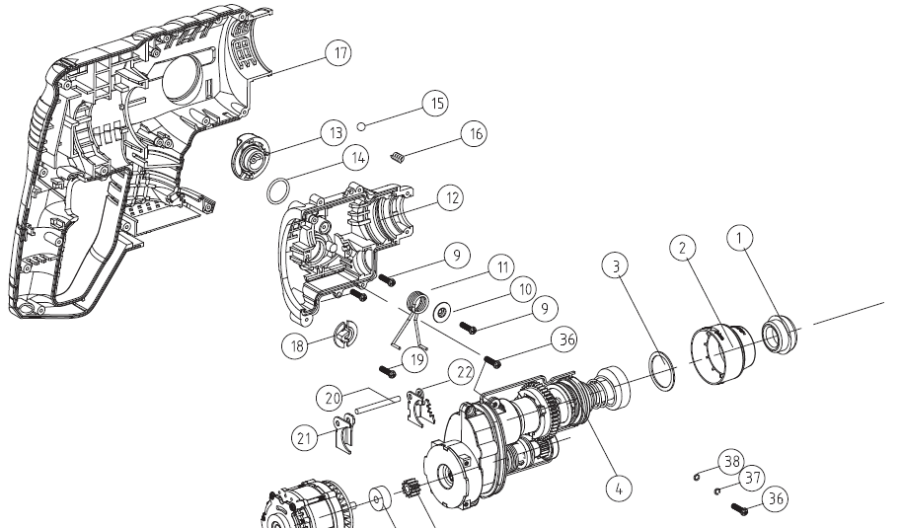

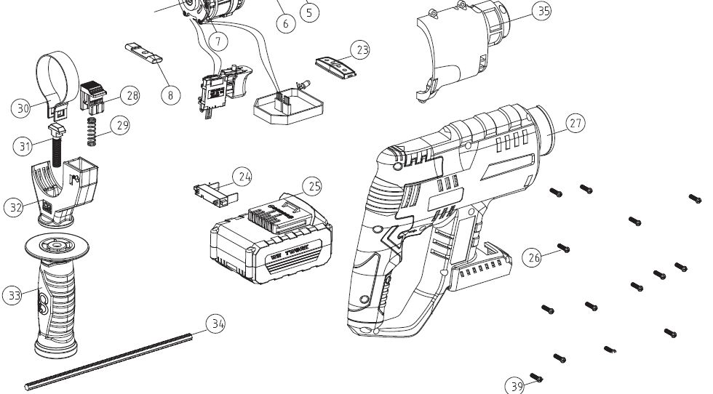

Завод изготовитель: Hunan Chaoquan Industrial Co.,Ltd
Адрес завода изготовителя: Room 101-102, Building B1, Changsha E Center, Kangwan Road, Changsha Economic Development Zone,Changsha City,Hunan Province,China
Импортер и представительство на территории Российской Федерации:
ООО «СКайтулс»
601122, Владимирская область, г. Покров, ул. Кольцевая, д.7.
ИНН 3321034832 /КПП 332101001
Тел : +7(499) 372-02-03
Email: info@skytools.su / Web: www.skytools.su EAC

